Contexto del problema: Hospitalización en casa

El acceso a los servicios de salud hospitalaria es uno de los principales derechos sobre los que se soportan los principios de universalidad y equidad. Sin embargo, algunas circunstancias como: el aumento de la demanda de camas, el envejecimiento de la población, las migraciones, el uso inadecuado de los servicios de salud, la mala administración de los recursos y, por supuesto, la pandemia generada por el COVID-19, entre otros; están causando que el sistema este continuamente saturado y la disponibilidad de camas sea mínima.

Una de las alternativas de solución para afrontar este problema ha sido enviar los pacientes a su entorno familiar para realizar un cuidado *“hospitalario”* en casa, sin embargo, la poca experiencia en cuidado de pacientes por parte de las familias, la distancia y el tiempo para atender al paciente por parte del equipo de salud en su hogar cuando la condición de salud del paciente así lo exija, (o por revisiones de rutina) y los direccionamientos del médico tratante y el equipo de salud para ser aplicados en casa, no siempre se hacen de manera oportuna.

Una de las estrategias sugeridas para resolver este problema es el uso de las nuevas tecnologías de la información en la atención sanitaria para comunicar en tiempo real el estado de salud y los signos vitales de los pacientes que están en sus hogares y así favorecer la adherencia al tratamiento y garantizar su cuidado por parte de la familia apoyados por un equipo de profesionales de la salud de manera virtual.

Requisitos generales

* Registrar los datos personales de los pacientes que son enviados a sus hogares en el proyecto de hospitalización en casa. Esto incluye la dirección georreferenciada de su casa y un familiar designado.
* Asignar un médico(a) a cada paciente con hospitalización en casa para el soporte virtual del cuidado por parte de la familia.
* Registrar en el hogar del paciente sus signos vitales de manera periódica: Los signos que se proponen son: oximetría, frecuencia respiratoria, frecuencia cardíaca, temperatura, presión arterial y glicemias.
* Llevar un histórico de los registros de signos vitales realizados al paciente.
* Permitir la consulta por parte del médico(a) de la información de los pacientes que le han sido asignados.
* Analizar los datos registrados de un paciente para dar soporte al equipo médico en la toma de decisiones en el cuidado del paciente con hospitalización en casa (para poder dar sugerencias de cuidado).
* Llevar una historia (básica) para cada paciente en donde se registren las sugerencias de cuidado, la cual pueden ser consultada por el paciente y el familiar designado.

Dada la privacidad que debe mantenerse con los datos médicos de los pacientes, estos solo pueden ser accedidos mediante el ingreso de credenciales de acceso por parte del equipo médico y el familiar del paciente.

Restricciones

* **El sistema debe tener una base de datos en la nube, para facilitar el despliegue de la aplicación.**
* **El sistema debe tener separado el *front-end* y el *back-end*, para tener las responsabilidades separadas y facilitar los cambios en el futuro. En el *back-end* se usarán servicios con API REST para facilitar las pruebas.**

Diagrama de casos de uso

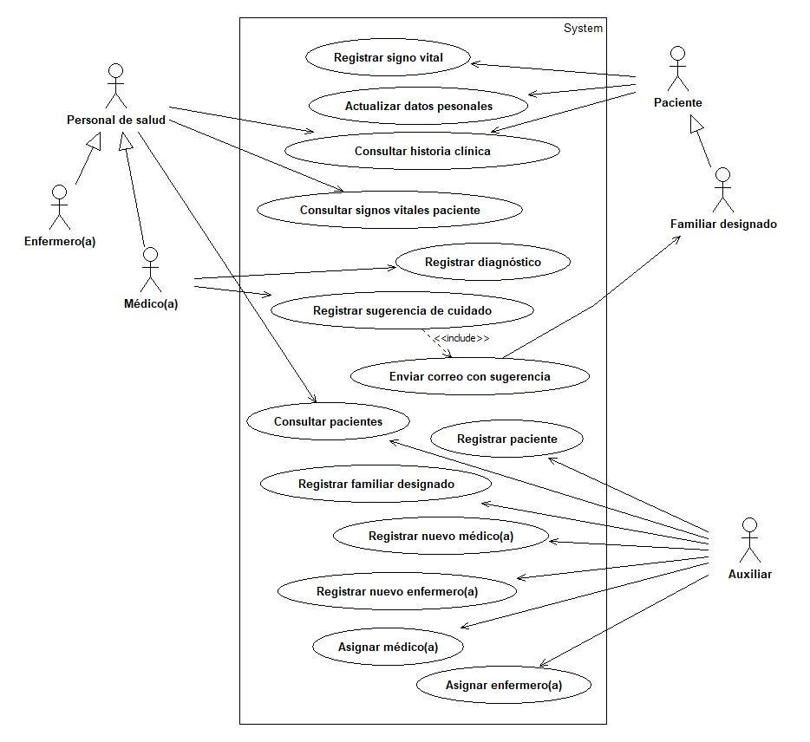

Historias de usuario

| **HU-01** | **Como auxiliar del hospital, deseo registrar la información de un nuevo paciente para que quede oficializado en el programa de hospitalización en casa.** |
| --- | --- |
| **HU-02** | **Como auxiliar del hospital, deseo registrar la información de un nuevo médico(a) para que quede oficializado en el programa de hospitalización en casa.** |
| **HU-03** | **Como auxiliar del hospital, deseo registrar la información de un familiar designado de un paciente para quede oficializado en el programa de hospitalización en casa.** |
| **HU-04** | **Como auxiliar del hospital, deseo consultar los pacientes registrados, para verificar el registro de la información.** |
| **HU-05** | **Como auxiliar del hospital, deseo consultar los datos de un paciente, para verificar la información registrada y tener sus datos de contacto en caso de necesidad.** |
| **HU-06** | **Como auxiliar del hospital, deseo asignar un médico(a) a un paciente, para que tenga un responsable de salud en su caso.** |
| **HU-07** | **Como paciente hospitalizado en casa o familiar designado, deseo poder registrar uno o más signos vitales, para que sirvan como referencia para mi cuidado.** |
| **HU-08** | **Como paciente hospitalizado en casa, deseo poder actualizar mis datos personales (teléfono, dirección) para que me puedan contactar en caso de necesidad.** |
| **HU-09** | **Como familiar designado, deseo poder actualizar mis datos personales (teléfono, dirección, correo) para que me puedan contactar en caso de necesidad.** |
| **HU-10** | **Como médico(a), deseo consultar el listado de mis pacientes asignados, para tener una idea general de mi labor.** |
| **HU-11** | **Como usuario de la aplicación, deseo poder autenticarme (login) para garantizar que hay confidencialidad en los datos.** |
| **HU-12** | **Como paciente hospitalizado en casa o familiar designado, deseo poder consultar la historia clínica, para repasar las sugerencias que han dado y poderlas aplicar.** |
| **HU-13** | **Como médico(a), deseo consultar los últimos signos vitales de un paciente, para saber si están dentro de los rangos normales.** |
| **HU-14** | **Como médico(a), deseo consultar la historia clínica de un paciente, para recordar las sugerencias que se le han dado y poder verificar si le han servido o no.** |
| **HU-15** | **Como médico(a), deseo registrar o actualizar el diagnóstico del paciente, para que sirva como referente cuando se consulte su estado de salud.** |
| **HU-16** | **Como médico(a), deseo registrar una nueva sugerencia de cuidado, para que el paciente pueda mejorar su estado de salud.** |
| **HU-17** | **Como familiar designado, deseo recibir una notificación por correo cuando el médico(a) registre una nueva sugerencia, para poderla aplicar sin demora.** |
| **HU-18** | **Como médico(a), deseo consultar los valores que ha tenido un signo vital durante un rango de fechas, para analizar posibles cambios en la salud del paciente.** |
| **HU-19** | **Como auxiliar del hospital, deseo registrar la información de un nuevo enfermero(a) para que quede oficializado en el programa de hospitalización en casa.** |
| **HU-20** | **Como auxiliar del hospital, deseo asignar un enfermero(a) a un paciente, para que tenga una persona de salud para seguimiento.** |

Sprint 1

Durante este sprint se trabajará la siguiente restricción del proyecto(Alistamiento):

* **El sistema debe tener una base de datos en la nube, para facilitar el despliegue de la aplicación.**

**Criterios de aceptación:**

* **Se tiene un modelo entidad-relación aprobado por el equipo**
* **Se tiene la base de datos creada en la nube, con todas las tablas y atributos necesarios. Cada tabla tiene su clave primaria y las relaciones están definidas con claves foráneas.**
* **Es posible insertar y consultar datos de prueba en las tablas.**

Sprint 2

Durante este sprint se trabajarán las siguientes historias de usuario:

| **HU-01** | **Como auxiliar del hospital, deseo registrar la información de un nuevo paciente para que quede oficializado en el programa de hospitalización en casa – BACKEND** |
| --- | --- |
| **HU-02** | **Como auxiliar del hospital, deseo registrar la información de un nuevo médico(a) para que quede oficializado en el programa de hospitalización en casa – BACKEND** |
| **HU-03** | **Como auxiliar del hospital, deseo registrar la información de un familiar designado de un paciente para quede oficializado en el programa de hospitalización en casa – BACKEND** |
| **HU-04** | **Como auxiliar del hospital, deseo consultar los pacientes registrados, para verificar el registro de la información – BACKEND** |
| **HU-05** | **Como auxiliar del hospital, deseo consultar los datos de un paciente, para verificar la información registrada y tener sus datos de contacto en caso de necesidad – BACKEND** |

**Criterios de aceptación:**

* **De cada persona se guarda en la base de datos: id, nombre, apellidos, número de teléfono y género (este último es opcional). El id debe ser único.**
* **De los pacientes se guarda en la base de datos (además de los datos de persona): dirección, ciudad, fecha de nacimiento, latitud y longitud (estos dos últimos son opcionales).**
* **Del familiar designado se guarda en la base de datos (además de los datos de persona): el paciente al cual se asigna, el parentesco y el correo (e-mail).**
* **De los médicos se guarda en la base de datos (además de los datos de persona): la especialidad y el registro.**
* **Al consultar los pacientes, si no hay ninguno registrado se debe mostrar un mensaje indicando esto.**
* **Para consultar un paciente se debe solicitar su id. Si no se encuentra el id, se muestra un mensaje indicando esto.**

Sprint 3

Durante este sprint se trabajarán las siguientes historias de usuario:

| **HU-01** | **Como auxiliar del hospital, deseo registrar la información de un nuevo paciente para que quede oficializado en el programa de hospitalización en casa – FRONTEND** |
| --- | --- |
| **HU-02** | **Como auxiliar del hospital, deseo registrar la información de un nuevo médico(a) para que quede oficializado en el programa de hospitalización en casa – FRONTEND** |
| **HU-03** | **Como auxiliar del hospital, deseo registrar la información de un familiar designado de un paciente para quede oficializado en el programa de hospitalización en casa – FRONTEND** |
| **HU-04** | **Como auxiliar del hospital, deseo consultar los pacientes registrados, para verificar el registro de la información – FRONTEND** |
| **HU-05** | **Como auxiliar del hospital, deseo consultar los datos de un paciente, para verificar la información registrada y tener sus datos de contacto en caso de necesidad – FRONTEND** |

**Criterios de aceptación:**

* **De cada persona se solicita id, nombre, apellidos, número de teléfono y género (este último es opcional).**
* **De los pacientes se solicita (además de los datos de persona) dirección, ciudad, fecha de nacimiento, latitud y longitud (estos dos últimos son opcionales).**
* **Del familiar designado se solicita (además de los datos de persona), el paciente al cual se asigna, el parentesco y el correo (e-mail).**
* **De los médicos se solicita (además de los datos de persona), la especialidad y el registro.**
* **Se debe validar que se ingresen los campos obligatorios y que cada campo tiene el formato correcto (por ejemplo, caracteres en los nombres, números en el teléfono, formato con @ en el correo).**
* **Al consultar los pacientes se debe mostrar una lista con el id, nombre, apellido, teléfono y dirección.**
* **Para consultar un paciente se debe solicitar su id. Se muestra del paciente: id, nombre, apellido, género, teléfono, fecha de nacimiento, dirección, ciudad, latitud y longitud.**

Sprint 4

Durante este sprint se trabajarán las siguientes historias de usuario:

| **HU-06** | **Como auxiliar del hospital, deseo asignar un médico(a) a un paciente, para que tenga un responsable de salud en su caso.** |
| --- | --- |
| **HU-07** | **Como paciente hospitalizado en casa o familiar designado, deseo poder registrar uno o más signos vitales, para que sirvan como referencia para mi cuidado.** |
| **HU-08** | **Como paciente hospitalizado en casa, deseo poder actualizar mis datos personales (teléfono, dirección) para que me puedan contactar en caso de necesidad.** |
| **HU-09** | **Como familiar designado, deseo poder actualizar mis datos personales (teléfono, dirección, correo) para que me puedan contactar en caso de necesidad.** |
| **HU-10** | **Como médico(a) deseo consultar el listado de mis pacientes asignados, para tener una idea general de mi labor.** |

**Criterios de aceptación:**

* **Para asignar un médico(a) a un paciente, se debe pedir el id de ambos: del médico(a) y del paciente (o se pueden seleccionar de una lista).**
* **En caso de usar el id, si alguno no existe se debe mostrar un mensaje de error.**
* **Si el paciente ya tenía registrado un médico(a), el nuevo remplaza el anterior.**
* **Un paciente puede actualizar su número de teléfono, dirección, ciudad, latitud o longitud.**
* **Un familiar designado puede actualizar su número de teléfono o su correo (e-mail).**
* **Se deben poder registrar uno o más de los siguientes signos vitales: oximetría, frecuencia respiratoria, frecuencia cardíaca, temperatura, presión arterial y glicemias. Al registrar debe quedar cada uno con la fecha y la hora del registro. Todos deben ser números y pueden tener decimales.**
* **Para consultar los pacientes asignados el médico debe ingresar su id. Si el id no está registrado se muestra un mensaje de error.**
* **Al consultar los pacientes, el médico(a) podrá ver el id, nombre, apellido, género, número de teléfono y fecha de nacimiento.**
* **Si un médico(a) no tienen pacientes asignados, se debe mostrar un mensaje indicando esto.**

Sprint 5

Durante este sprint se trabajarán las siguientes historias de usuario:

| **HU-11** | **Como usuario de la aplicación, deseo poder autenticarme (login) para garantizar que hay confidencialidad en los datos.** |
| --- | --- |
| **HU-12** | **Como paciente hospitalizado en casa o familiar designado, deseo poder consultar la historia clínica, para repasar las sugerencias que han dado y poderlas aplicar.** |
| **HU-13** | **Como médico(a), deseo consultar los últimos signos vitales de un paciente, para saber si están dentro de los rangos normales.** |
| **HU-14** | **Como médico(a), deseo consultar la historia clínica de un paciente, para recordar las sugerencias que se le han dado y poder verificar si le han servido o no.** |
| **HU-15** | **Como médico(a), deseo registrar o actualizar el diagnóstico del paciente, para que sirva como referente cuando se consulte su estado de salud.** |

**Criterios de aceptación:**

* **Al ingresar un usuario o clave incorrectos no debe permitir el ingreso a la aplicación.**
* **Si se ingresa usuario y clave correctos, debe permitir ingresar y solo mostrar las opciones que tiene de acuerdo con su rol.**
* **Al consultar la historia clínica se debe contar con el id del paciente. Se debe mostrar: diagnóstico, entorno y listado de sugerencias, cada una con su fecha y descripción.**
* **El paciente solo puede ver su historia clínica (lo mismo que su familiar designado).**
* **Al consultar los signos vitales se debe contar con el id del paciente. Si no tiene signos vitales registrados se indica esto con un mensaje.**
* **Al consultar los signos vitales se muestra el último valor registrado de cada uno de los tipos de signos vitales (los que se tengan).**
* **LA APLICACIÓN DEBE ESTAR DESPLEGADA EN UN SERVIDOR.**

**Opcional:**

* **Modificar la historia HU-10 (del sprint anterior), para que obtenga el id del médico(a) de la sesión, cuando hace login.**
* **El médico(a) solo puede consultar los signos vitales y las historias de pacientes que tenga asignados.**

Notas finales

Las siguientes historias de usuario y restricciones son opcionales (se dejan a consideración, dependiendo del avance en los Sprints):

| **HU-16** | **Como médico(a), deseo registrar una nueva sugerencia de cuidado, para que el paciente pueda mejorar su estado de salud.** |
| --- | --- |
| **HU-17** | **Como familiar designado, deseo recibir una notificación por correo cuando el médico(a) registre una nueva sugerencia, para poderla aplicar sin demora.** |
| **HU-18** | **Como médico(a), deseo consultar los valores que ha tenido un signo vital durante un rango de fechas, para analizar posibles cambios en la salud del paciente.** |
| **HU-19** | **Como auxiliar del hospital, deseo registrar la información de un nuevo enfermero(a) para que quede oficializado en el programa de hospitalización en casa.** |
| **HU-20** | **Como auxiliar del hospital, deseo asignar un enfermero(a) a un paciente, para que tenga una persona de salud para seguimiento.** |
|  | **Modificar las historias de usuario HU-10, HU-13 y HU-14, para que también puedan ser realizadas por un enfermero(a)** |

**Criterios de aceptación:**

* **Al registrar una sugerencia se debe guardar la fecha y hora del registro.**
* **Al registrar una sugerencia se debe enviar un correo al familiar designado del paciente, donde se le notifique la nueva sugerencia.**
* **Al consultar un signo se debe decir el tipo de signo deseado, la fecha inicial y la fecha final de consulta, además del id del paciente. Si no hay datos en ese signo en ese rango de fechas se debe mostrar un mensaje indicando esto.**
* **Cuando hay registro del signo deseado en las fechas, se muestra de cada uno: la fecha, la hora y el valor.**